
Järnbrotts HK J18 23/24
Inför säsongen 23/24 jobbar vi just nu stenhårt för att kunna ställa upp i seriespel med ett J18 div2 lag. Detta är den första delen av en långsiktig strategi från klubben.
Ledarestaben är i stort sett fulltalig:
Huvudtränare: Björn Elgevi Petersson
Huvud/Ass tränare: Sebastian Lökkeberg
Målvaktstränare: Philip Bolltoft
Ass Tränare: Ian Tandrup
Materialare: Oliwer Lökkeberg
Mental coach: Kim Werth

Vi har också jobbat intensivt med att ta fram ett erbjudande till spelarna inför nästa säsong. För oss är det viktigt att tydliggöra vad som ingår i träningsavgiften.
Detta ingår i träningsavgiften säsongen 23/24:
- Fysträning, var av brottarfys i regi av GAK 1 ggr/vecka (7 veckor)
- Isträning
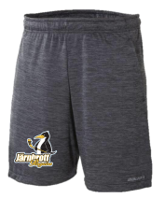
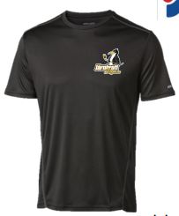
- Förråd (förvaring av utrustning), slipning av skridskor
- Försäkring
- Frukt/Sportdryck vid match
- Bussresa till match vid resor över 10 mil (enkel resa).
- Tränings T-shirt
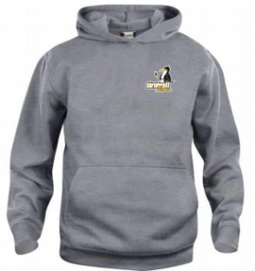
- Tränings Shorts
- Hoodie
- Vattenflaska
Medlemsavgift 23/24: 100 kr
Träningsavgift 23/24: 6400 kr

I J18 så är det krav på att man har enhetlig förg på hjälmar, handskar och byxor. Klubben kommer att tillhandahålla svarta överdrag till byxor vid match. Gällande hjälmar och handskar jobbar vi på att ta fram bra priser för spelarna tillsammans med RexHockey. Vi återkommer med mer info så snart ett avtal med RexHockey är på plats.
Hoppas att du vill bi en del av vårt lag och vår förening.
//Ledarna

